

ACTIVIDAD
RECONSTRUCCIÓN DE UNA ESCUELA

Lea atentamente la siguiente noticia y responda las preguntas.
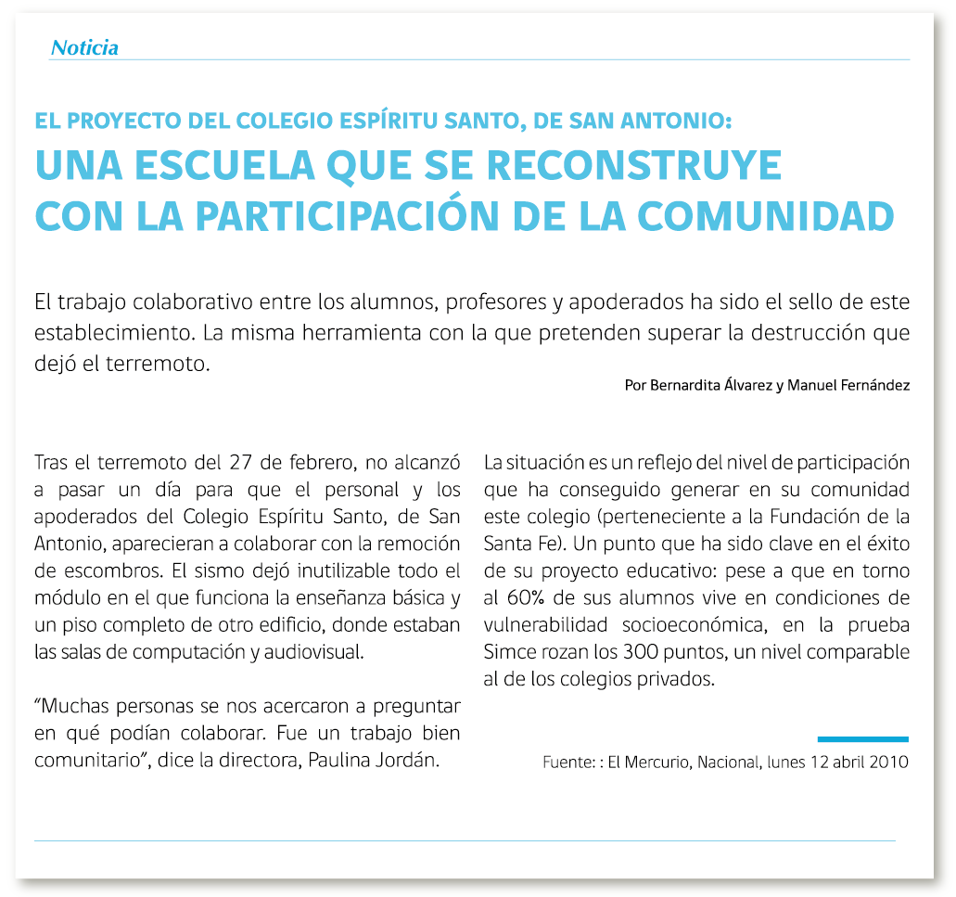

- ¿Por qué cree usted que los apoderados fueron a colaborar a remover los escombros del colegio? ¿Cuál habrá sido su motivación para hacerlo?
…………………………………………………………………………………………………………………………………………………………………………………………………
…………………………………………………………………………………………………………………………………………………………………………………………………
…………………………………………………………………………………………………………………………………………………………………………………………………
…………………………………………………………………………………………………………………………………………………………………………………………………

- ¿Qué importancia tiene un colegio en una comunidad?
…………………………………………………………………………………………………………………………………………………………………………………………………
…………………………………………………………………………………………………………………………………………………………………………………………………
…………………………………………………………………………………………………………………………………………………………………………………………………
…………………………………………………………………………………………………………………………………………………………………………………………………
- ¿Qué cree usted que se puede hacer en su colegio para que haya más participación de la comunidad? Explique una idea.

…………………………………………………………………………………………………………………………………………………………………………………………………
…………………………………………………………………………………………………………………………………………………………………………………………………
…………………………………………………………………………………………………………………………………………………………………………………………………
…………………………………………………………………………………………………………………………………………………………………………………………………
…………………………………………………………………………………………………………………………………………………………………………………………………
…………………………………………………………………………………………………………………………………………………………………………………………………
…………………………………………………………………………………………………………………………………………………………………………………………………
…………………………………………………………………………………………………………………………………………………………………………………………………
Elaborado por Ministerio de Educación, Chile

